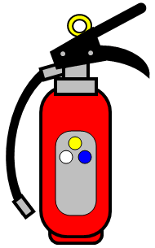
消火器を回収します

身の回りに古くなった消火器はありませんか？古くなった消火器の使用は危険です。また、消火器の廃棄は専門業者でなければできません。 是非この機会に古くなった消火器を安全に処分しましょう。

こんな消火器は危険です！！
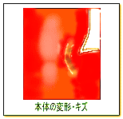
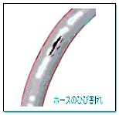
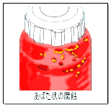
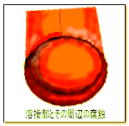
○製造後8年以上経過している。（消火器交換の目安は約8年です）
○キャップ（首の部分）や底部がさびついている。（事故の多くはさびによる腐食が原因です）
○本体にへこみや変形がある。
本体の変形・キズ
溶接部周辺の腐食
持ち運びの際は誤作動しないようにレバーを固定する等、安全に配慮ください。
処分料 1,000円（10型消火器） 2,000円（20型消火器）
処分方法 廃棄する消火器を当日持参してください
実施団体 北海道消防設備協会帯広支部
※処分料について
消火器の処分には、適正な廃棄とリサイクルするための処分料がかかります。

当日は火災予防イベントを開催しており、ご来場者の方には景品を配布しています。
日時 令和３年10月17日 ９:３0～11：30
場所 道の駅かみしほろ

お問い合わせ 上士幌消防署 予防係 （ ☎ ０１５６４－２－２５１９）
あばた状の腐食
ホースのひび割れ

